**上位机调试软件开发需求说明书**

1. **总体需求**

现有一套以STM32F407为主控芯片的三环追踪控制系统，其中的环路控制算法在传统PI控制的基础上进行了改进，为方便调试算法相关参数需搭建上位机软件，该软件程序可实现Windows桌面应用程序进行需求功能的实现：

1. 该软件可以与控制板串口连接、调用工程的接口函数，实现电机启动、停止以及编码器对齐等功能。
2. 该软件可以进行数据的读写，直接调节算法的运行参数。
3. 该软件可实时显示当前电机的状态信息，包括当前转速、给定转速、 当前位置、定位误差等，同时可设定电机目标转速、位置等信息。
4. 因后续存在增加/修改算法的可能性，要求上位机具有通用性，即具有可自主修改或添加相关算法参数的功能。
5. **需实现功能**
6. **基本功能：启动电机，停止电机，编码器对齐，应答错误**

对应API函数：

* MC_StartMotor1(); 启动电机

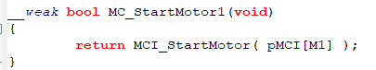

函数所在文件：mc_api.c

* MC_StopMotor1(); 停止电机

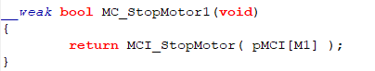

函数所在文件：mc_api.c

* MC_AlignEncoderMotor1(); 编码器对齐

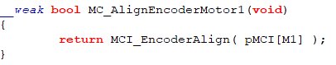

函数所在文件：mc_api.c

* MC_AcknowledgeFaultMotor1(); 应答错误

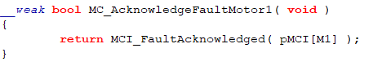

函数所在文件：mc_api.c

1. **调节参数：电流环、速度环、位置环控制参数**

* 设置电流环Id的PI参数

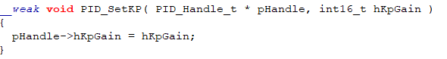

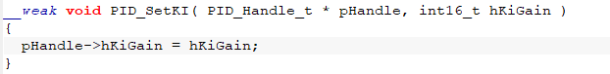

函数所在文件：pid_regulator.c

输入参数为Id轴结构体指针pPIDId[0] 以及Id轴Kp、Ki参数

* 设置电流环Iq的PI参数





（接口函数相同，只是结构体指针不同）

函数所在文件：pid_regulator.c

输入参数为Id轴结构体指针pPIDIq[0] 以及Id轴Kp、Ki参数

* 设置速度环PI参数以及模糊控制相关参数





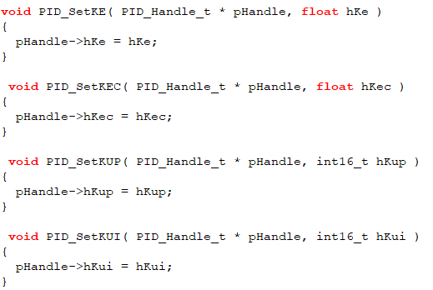

函数所在文件：pid_regulator.c

输入参数为速度环结构体指针pPIDSpeed[0]以及速度环Kp、Ki、Ke、Kec、Kup、Kui参数

* 设置位置环PI参数、模糊控制以及前馈控制相关参数

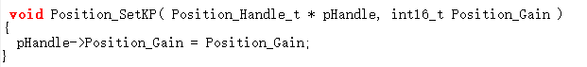



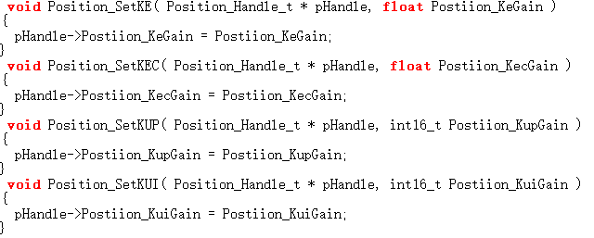

函数所在文件：mc_position.c

输入参数为位置环结构体指针pPIDPosition，以及位置环Kp、Ki、Ke、Kec、Kup、Kui参数

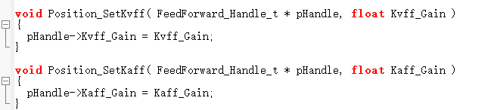

输入参数为位置环前馈结构体指针FFPosition，以及前馈控制Kvff、Kaff参数

1. **显示电机状态相关信息**

* 获取电机设定转速以及当前转速（显示数字以及图像）

MC_GetLastRampFinalSpeedMotor1();获取电机目标速度

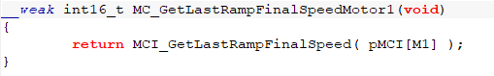

MC_GetLastRampFinalSpeedMotor1();获取电机实际速度

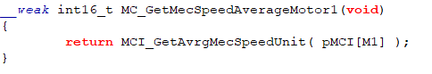

函数所在文件：mc_api.c

* 获取电机当前位置（显示数字、图像）以及PSD电压误差（显示数字）

Position_GetAngle();获取电机当前位置

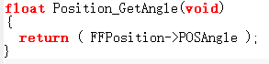

Position_GetErrorVoltage();获取PSD误差电压

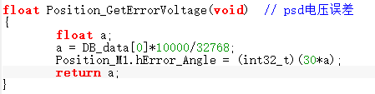

函数所在文件：mc_position.c

1. **设置电机速度、位置目标值**

* 设置电机转速目标值

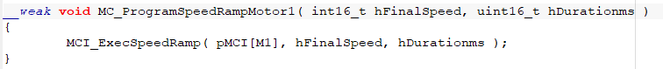

输入参数为设定的目标转速（rpm）以及爬坡时间（ms）

* 设置电机位置目标值

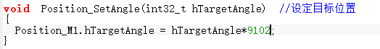

输入参数为设定的目标位置（°）

函数所在文件：mc_position.c

1. **串口连接设置**

要求包括一下功能：

* 打开串口
* 设置端口号
* 选择波特率、数据位、停止位、校验位

1. **用户界面**

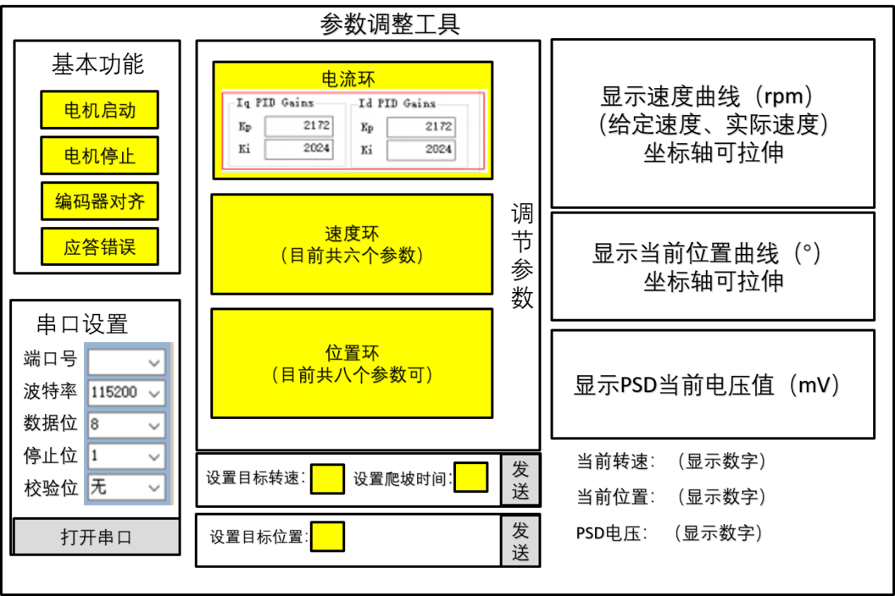

可进行参考